重庆华牧生态农业有限公司
山羊示范养殖基地维修改造项目

公开比选文件

项目名称：山羊示范养殖基地维修改造项目
比选单位：重庆华牧生态农业有限公司

二0二六年九月

第一部分：比选公告

各参选单位：

重庆华牧生态农业有限公司因养殖需要，现对山羊示范养殖基地维修改造项目进行公开比选，诚挚邀请有资质、有施工能力、有意愿的单位参与，具体事项详见如下。

一、比选单位

重庆华牧生态农业有限公司。

二、项目名称

山羊示范养殖基地维修改造项目。

三、施工地址

重庆市酉阳县大溪镇金线村。

四、工期要求

合同签订之日起45个自然日。
五、项目标的
包括但不限于本比选文件第二部分《山羊示范养殖基地圈舍改造项目施工内容》所有内容。

六、最高限价
人民币26.2万元。
七、投标保证金、履约保证金及质保金
1.投标保证金
本次投标，比选单位不以任何形式收取投标保证金。参选单位如因投标保证金遭受经济损失，比选单位不负任何责任。
2.履约保证金
本次投标，比选单位不以任何形式收取履约保证金。参选单位如因履约保证金遭受经济损失，比选单位不负任何责任。
3.质保金
参选单位中标履行合同约定内容后，比选单位留存合同约定工程总额的3%作为质保金，质保期一年（以初次验收合格时间为基准日）。

八、工程款结算

分三期按公对公转账支付：合同签订之日起5个工作日内，参选单位开具普通增值税发票后，向参选单位指定账户支付合同约定工程总额的47%；施工完成，比选单位3个工作日内组织验收，合格后由参选单位开具普通增值税发票，向参选单位指定账户支付合同约定工程总额的50%；质保期结束，比选单位组织验收，验收合格后，由参选单位开具普通增值税发票，向参选单位指定账户无息支付合同约定工程总额的3%。

九、获取比选文件方式

通过网站（http://cqszcc.cn//）自行下载，相关须知详见本比选文件第三部分。

十、获取比选文件时间

2026年9月16日-2026年9月21日。

十一、投标资料

1.企业法人营业执照正本复印件并加盖单位公章；

2.法定代表人身份证复印件加盖公章（法定代表人直接参与投标情况）；

3.被授权人身份证复印件加盖公章（法定代表人委托代理人参加投标情况）；

4.无违法违规承诺；

5.报价方案（含税）；

6.本次议标不接受联合体投标。

以上材料共壹份，用文件袋封装，封口处加盖单位公章。

十二、投标文件的递交

1.投标文件递交的截止时间：2026年9月21日17:00；逾期送达的或者未送达指定地点的投标文件，将不予受理。

2.投标文件要求：投标方应于截止时间前将密封的、加盖公章的比选响应文件送至比选地点（可邮寄），逾期收到或不符合规定的比选响应文件将被拒绝。无论参选方是否中标，比选响应文件将不予退还。

3.送达地点：重庆市两江新区金开大道102号（金合苑），收件人：冯群，联系电话：15683910773。

十三、开标

（一）评标方式

公开比价。

（二）评标程序

由比选单位召开比选会议，按初步评审、详细评审、确定中标候选人等程序进行。

1.初步评审

对参选单位投标资料（详见本比选文件第五部分）进行审查，如有缺失，投标无效，不进入下一轮。

2.详细评审

对进入本轮的参选单位报价方案进行排列与计算，高于最高限价或低于最高限价50%，投标无效，不进入下一轮。

3.确定中标人

对进入本轮的参选单位按最低中标价确定中标人，形成评标报告。

（三）定标

根据评标报告，将中标人通过网站（http://cqszcc.cn//）进行公示，公示完成后，比选单位将于2026年9月28日前，通过电话方式通知中标人并确定合同签订事宜，未收到通知即视为未中标。

十四、咨询

如需咨询项目相关情况或进行现场踏勘，请联系以下人员，并自行承担相关费用。

咨询截止时间：2026年9月21日17:00前。

联系人：冯杰，联系电话：13436078441。

十五、其他要求

1.投标人不得存在下列情形之一：

（1）与招标人存在利害关系可能影响招标公正性的法人、其他组织或者个人；

（2）被责令停业的；

（3）被暂停或取消投标资格的；

（4）财产被接管或冻结的；

（5）单位负责人为同一人或者存在控股、管理关系的不同单位，不得同时投标。

2.不得委托代理商参与投标。

3.本次招标不接受联合体投标，中标后不得转包。

4.中标单位需根据比选单位要求的时间与比选单位签署《施工合同》（第四部分）、《施工安全协议》（附件暂不列入本文件）、《反贿赂阳光协议》（附件暂不列入本文件）等法律文件，逾期视为放弃。

重庆华牧生态农业有限公司 2026年9月15日

第二部分 项目标的

山羊示范养殖基地圈舍改造项目施工内容

类别 | 项目 | 单位 | 数量 | 施工内容（包括但不限于） | 施工位置附图
圈舍主体改造 | 漏缝板支持骨架拆除、安装 | 根  （㎡） | 532（858） | （包工包辅材，辅材为完成施工内容包括但不限于焊条、水泥、河沙、钉子等，下同）  1.漏缝板支持骨架拆除（附图红色位置），共532根，总面积858㎡，单根由水泥浆固定，单根固定点3个；  2.拆除时损坏率不高于10%；  3.支持骨架后期还需继续使用，拆除后应堆码整齐，便于后期安装。 | 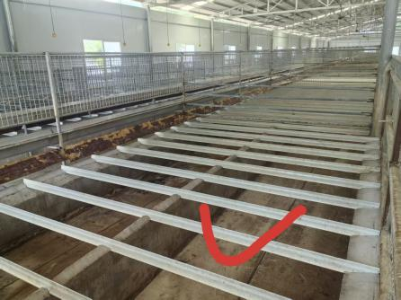
圈舍主体改造 | 圈门改造 | 个 | 174 | （包工包辅材）  1.按圈门尺寸将圈舍上横档切除（附图红色位置），单个圈门需切割4个点，切掉2根上横档；  2.将圈门固定锁扣原样切割（附图蓝色位置），上移20cm，焊接安装，单个圈门需切割3个锁扣；  3.将切割下的横档焊接至圈门下方位置（附图绿色位置），单个圈门焊接1根。 | 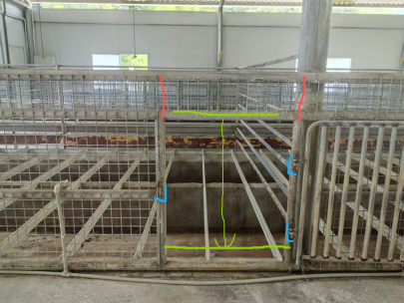
圈舍主体改造 | 圈墙加高  （花砖） | m | 528 | （包工包料）  1.圈墙内侧（附图红色及延伸位置）升高20cm，单道长66m，共8道；  2.花砖规格：长20cm、高10cm、宽5cm；  3.单道采用花砖平铺，即墙厚10cm，内外需用水泥砂浆摸平。 | 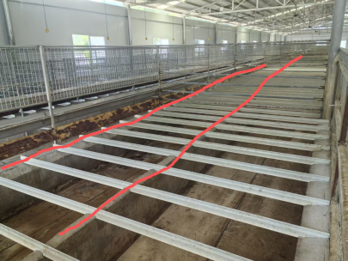
圈舍主体改造 | 圈墙加高  （沙砖） | m | 264 | （包工包料）  1.圈墙外侧（附图红色及延伸位置）升高20cm，单道长66m，共4道；  2.沙砖规格：长40cm、高20cm、宽15cm；  3.单道采用沙砖平铺，即墙厚15cm，内外需用水泥砂浆摸平。 | 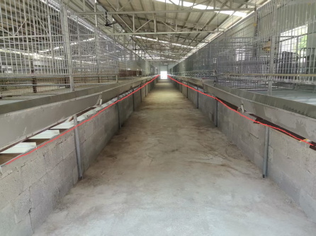
圈舍主体改造 | 食槽位置提升 | m | 264 | （包工包辅材）  1.现食槽为氩弧焊焊接（附图红色位置），需对焊点进行拆除；  2.圈舍提升完成后，食槽需提高20cm，重新焊接。 | 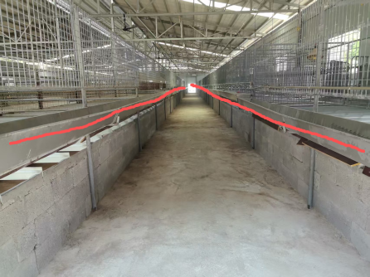
圈舍主体改造 | 妊娠圈提升 | 个  （㎡） | 152（343） | （包工包辅材）  现妊娠圈由不锈钢管（内径30mm）焊接，总长132m，需对圈舍下端切除20cm，在对主体刚接进行复原焊接（图红色位置区域）。 | 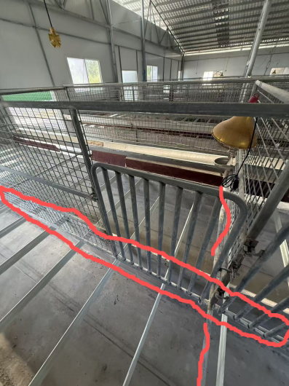
圈舍主体改造 | 圈舍通道加高 | ㎡ | 576 | （包工包料）  1.圈舍通道加高20-25cm（附图红色通道），下层采用沙砖平铺，上层用水泥砂浆施工至中间高、两边低，便于排水，高低落差1cm，水泥砂浆厚3-5cm；  2.沙砖规格：长40cm、高20cm、宽15cm。 | 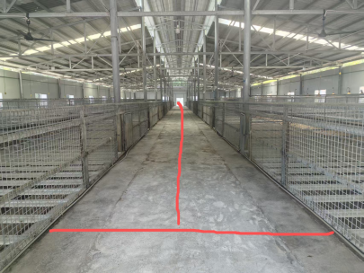
圈舍主体改造 | 通道门改造 | 个 | 6 | （包工包辅材）  根据圈舍通道加高实际情况，通道门需提高20-25cm（附图红色位置门），共6个门。 | 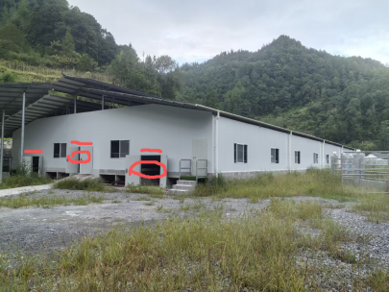
圈舍主体改造 | 饮水嘴改道 | 个 | 198 | （包工包辅材）  1.饮水嘴改道至圈舍内立柱靠内位置，防止饮水洒落至过道；  2.饮水嘴共198个，其中：羊羔圈及育肥圈均为2个/圈；妊娠圈1为1个/圈。 | 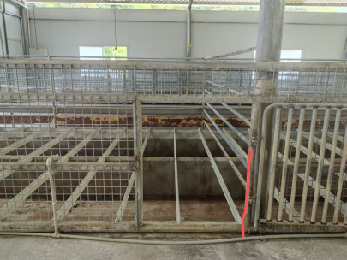
设备安装 | 清粪设备安装 | 套 | 8 | （包工包料，设备除外）  1.拆除现有刮粪设备（附图红色位置设备），4套主机及相关辅件；  2.水泥砂浆浇筑导尿斜面（附图蓝色位置）：C30混泥土斜面，斜度5%；采用内径100mmPVC管道尿；  3.安装清粪带设备（附图绿色位置安装），共8套主机及相关辅件。 | 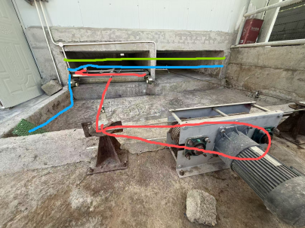
设备安装 | 排风设备安装 | 个 | 4 | （包工包料，设备除外）  1.安装工业级排风扇4个，尺寸122cmx122cm，功率750W；  2.根据情况需安装支架或砌砖，以支撑排风扇运行。 | 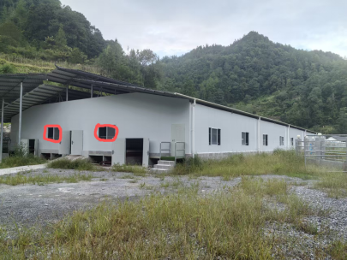
防疫改造 | 路面改造 | ㎡ | 160 | （包工包料）  1.场地入口位置进行现浇水泥硬化（附图红色位置区域），总长40m，宽4m，厚0.2m，C30混泥土；  2.现浇水泥地面时，需做一个防疫池（附图蓝色位置区域），长4m、宽2m、深0.15m，需做防水，并留排水口。 | 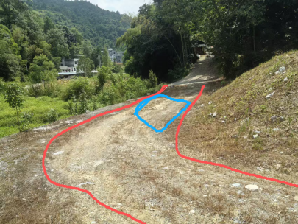
防疫改造 | 防疫消毒间 | ㎡ | 10 | （包工包料，门、灯、设备除外）  1.修建防疫消毒间2间（附图红色位置），长5m（3m及2m）、宽2m、高2.8m；  2.水泥沙砖砌墙面，墙厚15cm，树脂瓦盖顶，内墙乳胶漆，需做石膏吊顶；  3.安装厨卫门2扇、不开窗；  4.墙内预埋电线、安装插座4个；  5.安装吸顶灯2个、路灯1个（不含灯具）；  4.消毒间喷雾设备安装（不含消毒设备）。 | 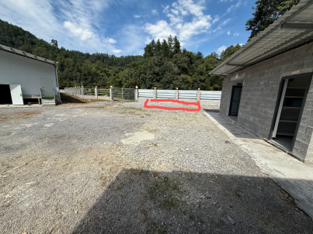
防疫改造 | 排水管网整改 | m | 200 | （包工包料）  1.场内排水管排查整改（附图红色区域），化粪池仅容纳圈舍排除尿、水，其他生活用水不排入，进行堵塞处理；  2.官网排查总长度约200m；  3.化粪池出口位置清理、水泥浆抚平（附图蓝色区域）。 | 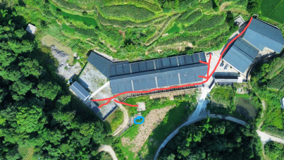

第三部分 投标人须知
序号 | 内容 | 说明与要求
1 | 项目名称 | 山羊示范养殖基地维修改造项目
2 | 比选单位 | 重庆华牧生态农业有限公司
3 | 联系方式 | 联系人：冯杰，联系电话：13436078441
4 | 项目标的 | 第一部分“项目标的”包含的所有内容。
5 | 报价组成 | 包含但不限于“项目标的”所有施工内容材料、人工及相关费用，报价需含税。
6 | 付款方式 | 第一部分“工程款结算”所列。
7 | 投标人投标材料 | 第一部分“投标资料”所有内容。
8 | 分包及联合体投标 | 不允许
9 | 投标文件份数及要求 | 1.投标文件1份，需加盖公章。  2.承诺书必须由法人代表或授权代表签署。
10 | 投标文件装订及密封要求 | 1.投标文件要左侧装订成册。  2.要用封条在投标文件袋背面上方开口处密封，并填写密封日期，加盖投标人公章。  3.封皮上写明项目名称及投标人名称。
11 | 投标文件递交要求 | 1.投标文件递交的截止时间：2026年9月21日17:00；逾期送达的或者未送达指定地点的投标文件，将不予受理。  2.投标文件要求：投标方应于截止时间前将密封的、加盖公章的比选响应文件送至比选地点（可邮寄），逾期收到或不符合规定的比选响应文件将被拒绝。无论参选方是否中标，比选响应文件将不予退还。  3.送达地点：重庆市两江新区金开大道102号（金合苑），收件人：冯群，联系电话：15683910773。
14 | 评标 | 第一部分“开标”所有内容。
15 | 中标人 | 经最低投标价法确定第一候选中标人。
16 | 评标方法 | 公开比价。
17 | 定标和通知 | 1.比选单位在中标候选人范围内依据排序进行选择，最终确定中标人。  2.中标及落标：经过比选单位评标并推荐出中标候选人后，电话通知中标人；如投标方在比选工作结束后七日内没有接到招标方发出的中标通知，投标方应视为在本次比选工作中落标。  3.收到三家（含三家）以上符合投标要求的投标方，投标有效。
18 | 合同的签定 | 中标人应当自收到招标人签订合同通知之日起 3个工作日内（合同要点详见本比选文件第四部分），根据招标文件和中标人的投标文件的约定与招标人订立书面合同。中标人无正当理由拒签合同的，招标人取消其中标资格；给招标人造成的损失中标人应当予以赔偿。
19 | 其他说明 | 1.参选单位应达到3家以上，比选单位进入评标程序；  2.因评标小组作否决投标处理，导致有效投标人不足3家的，评标小组应当否决所有投标；但是有效投标人的经济、技术等指标仍然具有市场竞争力，并满足比选文件要求的，评标小组可以继续评标并确定中标候选人。
20 | 投诉 | 投标人若有异议，可向招标人监督部门——重庆华牧优鲜农业发展有限公司进行投诉。投诉电话：023-67965089。

第四部分 合同主要内容
施工合同

甲 方：重庆华牧生态农业有限公司
联系人：冯杰 电话：13436078441
统一社会信用代码：91500118795890798J
乙 方：
联系人： 电话：
开户行名称：
户 名：
账 号：

根据《中华人民共和国民法典》以及相关法律法规的规定，甲、乙双方在平等自愿的基础上，经过友好协商，达成以下施工合同，具体条款如下。
一、施工地点和施工内容
（一）施工地点
酉阳县大溪镇金线村重庆华牧生态农业有限公司酉阳基地
（二）施工内容
详见比选文件第二部分，本处不在列入。
二、承包方式及工程总额
采取包工及包工包料相结合的方式，工程总额为 元。费用包括但不限于乙方为完成本合同约定（施工内容）义务而产生的人工费、材料费、机具费、管理费、安全文明措施费、利润、税金等全部费用。
三、工期要求
（一）工期为45个自然日，即 年 月 日至 年 月 日。乙方应保证按期完工（若因雨季导致无法正常施工，则顺延工期），每逾期一天，甲方有权利按工程总额0.1% 收取施工违约金。
（二）施工完成后，乙方应做到工完场清，若有多余的建筑垃圾由乙方负责转运，转运费用已包括在工程总额内，乙方不再计取。
四、工程款支付
分三期按公对公转账支付：合同签订之日起5个工作日内，参选单位开具普通增值税发票后，向参选单位指定账户支付合同约定工程总额的47%；施工完成，比选单位3个工作日内组织验收，合格后由参选单位开具普通增值税发票，向参选单位指定账户支付合同约定工程总额的50%；质保期结束，比选单位组织验收，验收合格后，由参选单位开具普通增值税发票，向参选单位指定账户无息支付合同约定工程总额的3%。。
五、安全施工、文明施工要求
乙方承担施工过程中的全部安全生产责任，并承担造成的所有事故损失（包括对甲、乙双方以及其他第三人造成的人身和财产损失），甲方不承担任何责任。
六、未尽事宜及争议解决
（一）本合同未尽事宜双方本着公平公正原则协商解决，协商达成的一致意见以补充协议形式予以明确。
（二）甲乙双方在履行合同时发生争议，应当协商解决，如协商不成，可向甲方所在地的人民法院起诉。
七、合同生效与终止
（一）本合同双方签字盖章后生效。
（二）本合同共肆份，甲、乙双方各执贰份，具有同等法律效力。

甲方：重庆华牧生态农业有限公司（章）

经办人（签字） 电话：

乙方：

经办人（签字） 电话：

签约时间及地点： 年 月 日于 地签署

第五部分 投标文件格式
（投标文件按以下内容的先后顺序进行编制，并装订成册，每页加盖公章）

重庆华牧生态农业有限公司
山羊示范养殖基地维修改造项目

比 选 响 应 文 件

投标人： （盖章单位）

法定代表人或其委托代理人： （签字）

年 月 日

目录
（本目录为格式，要求投标人在投标文件装订过程中按以下顺序装订，可标记页码）
一、报价方案（单独密封）
二、投标资料

1.企业法人营业执照正本复印件并加盖单位公章；

2.法定代表人身份证复印件加盖公章（法定代表人直接参与投标情况）；

3.被授权人身份证复印件加盖公章（法定代表人委托代理人参加投标情况）；

4.无违法违规承诺；

5.报价方案（含税）；

一、报价方案（特别提醒，本函需单独密封）
致：重庆华牧生态农业有限公司
1.我方已仔细研究了重庆华牧生态农业有限公司山羊示范养殖基地维修改造项目公开比选文件的全部内容，对项目标的全部内容进行了认真研究及成本核算，愿意按工程总价为 元（大写 ）完成所有内容，费用包括但不限于为完成本文件第二部分约定义务而产生的人工费、材料费、机具费、管理费、安全文明措施费、利润、税金等全部费用，并按合同约定实施和完成项目，完成各项文件编制，并配合完成合同内容相关服务。
2.我方承诺在投标有效期内不修改、撤销投标文件。
3.如我方中标：
（1）我方承诺在收到中标通知后，在中标通知规定的期限内与你方签订合同。
（2）随同本投标函递交的投标函附录属于合同文件的组成部分。
（3）我方承诺按照招标文件规定向你方递交履约担保。
（4）我方承诺在合同约定的期限内完成并移交全部合同内容。
4.我方在此声明，所递交的投标文件及有关资料内容完整、真实、有效，并负责承担因虚假、不实带来的经济、法律责任。
5.如本投标人中标，在合同协议书正式签署生效之前，本投标函连同你方的中标通知书将构成我们双方之间共同遵守的文件，对双方具有约束力。
投标人： （盖单位章）
法定代表人或其委托代理人： （签字）
地址：
电话：
年 月 日

二、投标资料

1.企业法人营业执照正本复印件并加盖单位公章；

2.法定代表人身份证复印件加盖公章（法定代表人直接参与投标情况）；

3.被授权人身份证复印件加盖公章（法定代表人委托代理人参加投标情况）；

4.无违法违规承诺；

5.投标承诺书；

6.其他（包括不限于参选人认为可提供的资质、证明等）
1、营业执照

2、法定代表人证明书

投标人名称：

姓名： 性别： 年龄： 职务： 系 （投标单位名称）的法定代表人（单位负责人）。
特此证明。
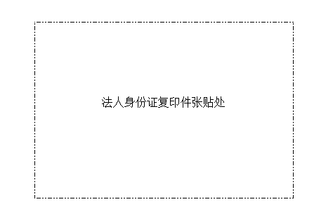
投标人： （盖单位章）
年 月 日

注：本表适用于法定代表人直接参加投标的。

3、被授权人身份证明
本人 （姓名）系 （投标人名称）的法定代表人，现委托 （姓名）为我方代理人。代理人根据授权，以我方名义参加、签署、澄清、说明、补正、递交、撤回、修改重庆华牧生态农业有限公司山羊示范养殖基地维修改造项目资格申请文件等有关事宜，其法律后果由我方承担。
委托期限： （自开标时间起不得少于90日历天）
代理人无转委托权。
法定代表人身份证扫描件  （正面） | 委托代理人身份证扫描件  （正面）
法定代表人身份证扫描件  （背面） | 委托代理人身份证扫描件  （背面）

投标人名称： （公章）
法定代表人： （签字或盖章）
委托代理人： （签字或盖章）
日 期： 年 月 日
注：本表适用于法定代表人委托代理人直接参加投标的。

4、无违法违规承诺（模版）

本单位郑重承诺：在本次业务活动中，严格遵守国家法律、法规，不存在违法违规、失信、弄虚作假等行为。若承诺不实，本单位自愿承担全部责任，并接受相关处罚。

承诺单位（盖章）：________

法定代表人（签字）：________

日期：________

5、投标承诺书
重庆华牧生态农业有限公司 ：
我方根据你方发出的山羊示范养殖基地维修改造项目（以下简称“本项目”）的招标文件，我方就本项目的投标工作，作出以下承诺：
1、我方经仔细阅读和认真研究上述招标文件、答疑纪要（如有）及有关附件的所有内容后，已完全理解并同意接受招标文件涉及的各项要求与权利。
2、我方于投标前以对本项目进行了充分调研，确保中标后按合同约定顺利履行相关条款，对于以上可能产生的费用及风险均由我方自行承担。
3、若我方有幸中标，则在合同履行过程中出现的各种变更，由发标人与我方共同进行确认，并以最终协商结果为准。
4、我方承诺：一旦我方中标，将保证按合同约定按期履行相关条款。
6、我方保证上述承诺的内容真实和准确，并愿意承担因我方就此弄虚作假所引起的一切法律后果。

特此承诺。

投 标 人： （盖单位章）

法定代表人或其委托代理人： （签字或盖章）
日期： 年 月
6.其他（包括不限于参选人认为可提供的资质、证明等）

